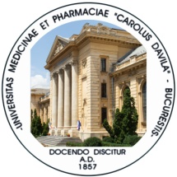
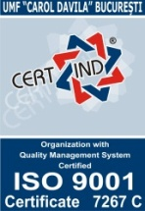
UNIVERSITATEA DE MEDICINĂ ȘI FARMACIE
“CAROL DAVILA” din BUCUREȘTI

Departament Clinic 13
Obstetrică Ginecologie şi Neonatologie

Tematica si bibliografia pentru concursul de ocupare post Profesor Neonatologie, poz. 2, Disciplina de Obstetrică-Ginecologie si Neonatologie
Sp. Elias

1. Adaptarea nou-născutului la viaţa extrauterină (funcţia respiratorie, cardio-vasculară, gastro-intestinală, renală, adaptarea hematologica, imunologică, endocrină, termică).
2. Nou-născutul cu risc la naştere. Factorii de risc.
3.Traumatismul mecanic la naştere (leziunile parţilor moi, leziunile craniene şi cranio-cerebrale, leziunile cervicale traumatice şi ale centurii scapulare, traumatismele coloanei vertebrale, leziunile organelor abdominale, leziunile membrelor).
4. Copilul mic pentru vârsta gestaţională.
5. Copilul mare pentru vârsta de gestaţie
6.Sarcina multiplă - patologie specifică..
7. Policitemia
8. Nou-născutul din mamă diabetică
9. Diagnosticul şi tratamentul malformaţiilor congenital majore în perioada pre şi neo-natală: atrezia choanală, hernia diafragmatică, anomaliile ano-rectale, omfalocelul, gastroschizisul, meningocelul şi mielo-meningocelul. Hidrocefalia, luxaţia congenitală de şold, piciorul strâmb congenital.
10.Elemente de farmacologie neonatală. Efectele medicaţiei administrate gravidei asupra fătului şi nou-născutului, eliminarea medicamentelor prin laptele matern, folosirea medicamentelor la nou-născut.

BIBLIOGRAFIE

1. Sub redacţia M. Maiorescu – Tratat de pediatrie. Ed. Medicală. 1986
2. I. Lupea – Neonatologie. Ed. Dacia. 1994

Director Departament
Prof. Dr. Anca Stanescu

04/12/2017

